
STANDARD OPERATING PROCEDURE (SOP)

PUBLIKASI ILMIAH



PROGRAM STUDI S2 TEKNIK SIPIL
JURUSAN TEKNIK SIPIL - FAKULTAS TEKNIK
UNIVERSITAS BRAWIJAYA
2017

Standard Operating Procedure
PUBLIKASI ILMIAH

PROGRAM STUDI S2 TEKNIK SIPIL
Jurusan Teknik Sipil - Fakultas Teknik
Universitas Brawijaya
Malang
2017

LEMBAR IDENTIFIKASI
 | UNIVERSITAS BRAWIJAYA | UN10/F07/11/21/HK.01.02.a/09
 | UNIVERSITAS BRAWIJAYA | 1 Nopember 2017
 | SOP Publikasi Ilmiah | Revisi no 1
 | SOP Publikasi Ilmiah | Halaman 1 dari 8

Proses | Penanggungjawab |  |  | Tanggal
Proses | Nama | Jabatan | Tandatangan | Tanggal
- Perumusan | Christin Remayanti Nainggolan, ST, MT | Sekretaris UJM Jurusan Teknik Sipil FTUB |  | 1 Nopember 2017
- Pemeriksaan | Dr. Eng. Yatnanta Padma Devia, ST, MT | Ketua UJM Jurusan Teknik Sipil FTUB | 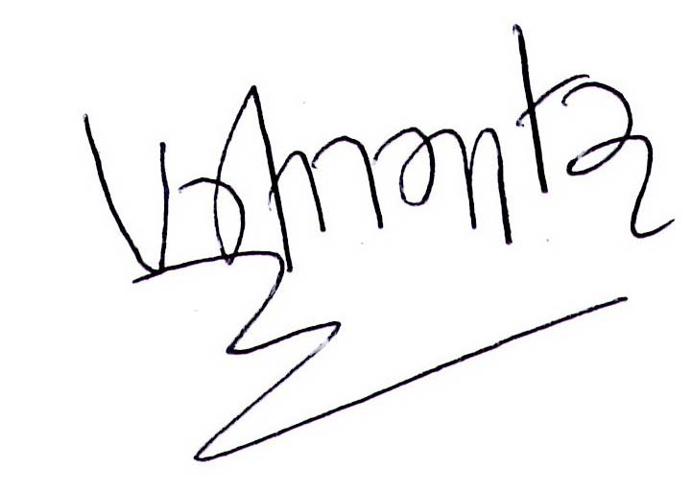 | 1 Nopember 2017
- Persetujuan | Dr.Eng. Alwafi Pujirahardjo, ST, MT | Ketua Program Studi S2  Teknik Sipil FTUB | 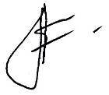 | 1 Nopember 2017
- Penetapan | Ir. Sugeng P. Budio, MS, IPM | Ketua Jurusan Teknik Sipil FTUB |  | 1 Nopember 2017
- Pengendalian | Ir. Siti Nurlina, MT, IPP | Sekretaris Jurusan Teknik Sipil FTUB |  | 1 Nopember 2017

KATA PENGANTAR

Visi, misi dan tujuan pendidikan yang akan diwujudkan dan dicapai oleh Program Studi S2 Teknik Sipil, Jurusan Teknik Sipil, Fakultas Teknik, Universitas Brawijaya dititik-beratkan pada kualitas lulusan yang berdaya saing tinggi dan berwawasan global dan berkepribadian serta berbudi pekerti luhur. Oleh karena itu Program Studi S2 Teknik Sipil haruslah menjadi sebuah lembaga yang dikelola secara profesional, efektif, efisien, transparan, dan akuntabel. Selain itu juga harus adaptable terhadap setiap perubahan akibat tuntutan kemajuan ilmu pengetahuan dan teknologi khususnya bidang teknik sipil. Untuk mewujudkan hal tersebut di atas, maka salah satu sistim yang harus diterapkan adalah sistim penjaminan mutu.
Salah satu dokumen sistem penjaminan mutu yang dibuat di Program Studi S2 Teknik Sipil adalah Standard Operating Procedure (SOP) Publikasi Ilmiah. Dokumen ini berisi tentang proses publikasi ilmiah bagi mahasiswa program studi S2 Teknik Sipil yang bertujuan agar dalam pelaksanaannya dapat berjalan dengan lancar, tertib dan baik.
Standard Operating Procedure (SOP) ini diharapkan dapat dipahami dan dilaksanakan dengan baik oleh seluruh civitas akademika Program Studi S2 Teknik Sipil FTUB.

Malang, 1 November 2017
Ketua Program Studi S2 Teknik Sipil

Dr.Eng. Alwafi Pujirahardjo, ST, MT

DAFTAR ISI

KATA PENGANTAR i
DAFTAR ISI ii
I. Tujuan dan pengertian 1
II. Pihak-pihak yang terkait 1
III. Referensi 1
IV. Mekanisme dan Prosedur 1
V. Bagan Alir Publikasi Ilmiah 2
VI. Tim Unit Jaminan Mutu 3

Tujuan
Menetapkan prosedur untuk proses publikasi ilmiah bagi mahasiswa baru Program Studi S2 Teknik Sipil, Fakultas Teknik, Universitas Brawijaya (FTUB).

Ruang Lingkup dan Unit-unit yang terkait
  - Ketua Program Studi (KPS) S2 Teknik Sipil FTUB
  - Staf Urusan Administrasi Akademik Program Studi S2 Teknik Sipil FTUB
  - Mahasiswa S2 Teknik Sipil FTUB

Standar Mutu yang Terkait:

Istilah dan Definisi:

Urutan Prosedur:
- Mahasiswa membuat manuskrip draft publikasi ilmiah dari hasil penelitian tesis yang dilakukan.
- Draft publikasi ilmiah tersebut ditunjukkan kepada dosen pembimbing untuk dilakukan koreksi baik atas format penulisan maupun substansi tulisan.
- Setelah dosen pembimbing mengoreksi manuskrip draft publikasi ilmiah, bila draft publikasi ilmiah belum disetujui oleh dosen pembimbing maka mahasiswa menulis kembali draft publikasi tersebut atau merevisinya. Apabila draft publikasi disetujui oleh dosen pembimbing maka mahasiswa dapat mengirimkannya ke penerbit jurnal.
- Mahasiswa yang mengirimkan manuskrip draft publikasinya harus ke penerbit jurnal yang terindeks scopus atau yang ditentukan.
- Mahasiswa menunggu sampai naskah publikasi diterima oleh penerbit jurnal tersebut. Bila naskah publikasi belum diterima, mahasiswa mengirimkan kembali naskah publikasi sampai ada keterangan publikasi ilmiah diterima.

Bagan Alir Publikasi Ilmiah

Referensi
- Rencana Strategis Jurusan Teknik Sipil (UN10/F07/11/PR.01.02.d)
- Program Kerja Jurusan Teknik Sipil (UN10/F07/11/PR.01.02.a)
- Manual Mutu Jurusan Teknik Sipil (UN10/F07/11/HK.01.02.b)
- Standar Mutu Universitas Brawijaya (UN10/HK.01.02)
- Standar Nasional Indonesia (SNI) Sistem Manajemen Mutu (SMM) – Persyaratan ISO 9001:2008, Badan Standardisasi Nasional

Tim Unit Jaminan Mutu

Tim Penyusun
- Ir. Sugeng P. Budio, MS
- Ir. Siti Nurlina, MT
- Ir. Suroso, Dipl.HE.,M.Eng.
- Dr. Eng. Indradi Wijatmiko, ST, M. Eng (Prac.)
- Dr. Eng. Alwafi Pujiraharjo, ST, MT
- Dr. Ir. M. Ruslin Anwar, MSi

Tim Revisi
- Ir. Sugeng P. Budio, MS
- Ir. Siti Nurlina, MT.
- Dr. Eng. Alwafi Pujiraharjo, ST, MT
- Dr. Eng. Yatnanta Padma Devia, ST, MT
- Christin Remayanti Nainggolan, ST, MT
- Dr. Eng. Eva Arifi, ST, MT
- Dr. Eng. Ming Narto Wijaya, ST, MT, MSc
- Rahayu Kusumaningrum, ST, MT, MSc

